МБУ «ЦБС» г.Тамбова,
библиотека-филиал №11
им. В. В. Маяковского

Рекомендательный список для читателей
младшего и среднего школьного возраста

Тамбов 2021

Путешествие с книгой [Текст]: реком. список лит. для мл. и ср. шк. возраста / МБУ «ЦБС» г. Тамбова; библиотека-филиал №11 им. В.В. Маяковского; сост. Е.В. Худякова. – Тамбов, 2021. –8 с.

Приключенческая литература — это не только увлекательное времяпровождение, но и прекрасный способ привить ребенку любовь к чтению, развить его воображение и невероятно обогатить внутренний мир. Представленная подборка книг включает малую часть произведений о приключениях. Но каждая из этих книг подарит юному читателю незабываемые часы досуга и возможность в своем воображении посетить множество миров.

Алешковский, Ю. Кыш, Двапортфеля и целая неделя[Текст]: повесть / Ю. Алешковский. – М.: Мир искателя, 2001. – 270с.: ил.
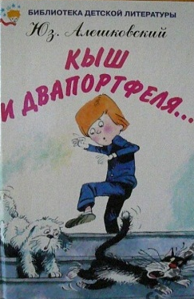
"Кыш и Двапортфеля" - повесть для настоящих мальчишек, умеющих ценить истинную дружбу и совершающих во имя нее самые настоящие подвиги.

Бернетт, Ф. Маленькая принцесса[Текст]/ Ф. Бернетт; пер. с англ. А. Н. Рожденственской. – М. : Астрель:АСТ, 2010. – 221с.: ил.
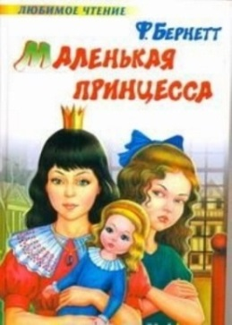
Роман английской писательницы Фрэнсис Бёрнетт "Маленькая принцесса" поведает историю удивительной девочки Сары Кру. Сара – любимая дочь и будущая наследница огромного состояния. В таких обстоятельствах очень легко мечтать и представлять себя принцессой. Внезапно роскошная жизнь девочки заканчивается и начинается новая, полная страданий и лишений. Но даже в самое тяжёлое время Сара Кру не забывает о том, что она маленькая принцесса. Для среднего школьного возраста.
Булычев, К. В. Девочка с Земли[Текст]: фантастические повести / К. В. Булычев. – М.: Дет. лит., 1985. – 446с.: ил.
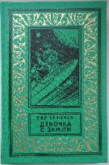
В сборник вошли повести: "Девочка с которой ничего не случится", "Путешествие Алисы", "День рождения Алисы". Девочка XXI века Алиса вместе со своими друзьями совершает путешествия на другие планеты. Книга познакомит читателей с парадоксальными научными гипотезами и идеями, воплощение которых – дело будущего.

Голявкин, В. Болтуны [Текст]: рассказы и повести/ В. Голявкин. – М.: Стрекоза – Пресс, 2004.– 62 с.:ил.
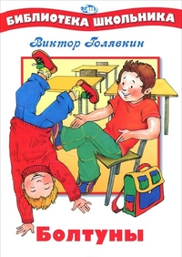
Эта прекрасно иллюстрированная книжка с рассказами и повестями для школьников расскажет им о приключениях их сверстников, о смешных историях, печальных ситуациях.

Драгунский, В. Ю. Денискины рассказы[Текст]: рассказы/В. Ю. Драгунский. – М. : Астрель:АСТ, 2004. – 414с.: ил.
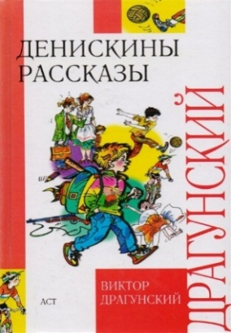
Знаменитый детский писатель Виктор Юзефович Драгунский писал весёлые, добрые, а порой и грустные истории про маленьких детей. Его книги ребятишки читают с удовольствием, ведь приключения сверстников всегда интересны. Герой самых знаменитых произведений Виктора Драгунского - озорник Дениска Кораблёв, который вечно попадает в удивительные и поучительные истории.
Железников, В. К. Жизнь и приключения чудака [Текст]: повесть / В. К. Железников. - М.: Астрель: АСТ, 2007. – 189с.
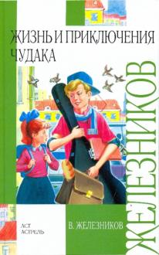
В книгу известного детского писателя входят повести "Жизнь и приключения чудака", "Последний парад", "Чучело" и другие. То, что происходит с героями повестей, может случиться с любым современным школьником. Автор изображает подростков в таких жизненных ситуациях, когда надо принимать решение, делать выбор распознавать зло и равнодушие, то есть показывает, как ребята закаляются нравственно, учатся служить добру и справедливости.

Зощенко, М. Лёля и Минька [Текст]: рассказы / М. Зощенко. – Л. : Дет. лит., 1990. -102 с.: ил.
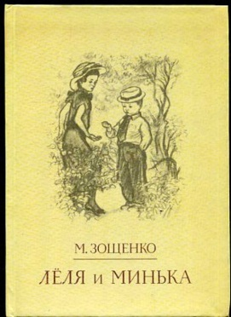
В книгу вошли смешные рассказы о маленьких детях - шалунах, проказниках и больших выдумщиках. Весёлые истории учат малышей быть добрыми и честными, сильными и храбрыми, уважать старших. Юные читатели с удовольствием посмеются над забавными приключениями своих непослушных сверстников.

Крапивин, В. П. Дети синего фламинго [Текст]: повесть-сказка/В. П. Крапивин; худож. Е. Медведев. – М. : Сов. Россия, 1989. – 192 с.: ил.
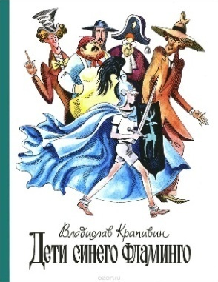
Герои сказочной повести Владислава Крапивина – сегодняшние мальчишки со своими судьбами, радостями, заботами, со своими порой совсем взрослыми сложностями. Чудеса происходящие в повести, нужны и имеют смысл только потому, что благодаря им можно совершать реальные хорошие дела.

Крюкова, Т.Ш. Женька Москвичев и его друзья [Текст]: рассказы / Т. Ш. Крюкова; худож. Г. Соколов. – М.: Самовар, 2011. – 112 с.: ил. – (Школьная библиотека).
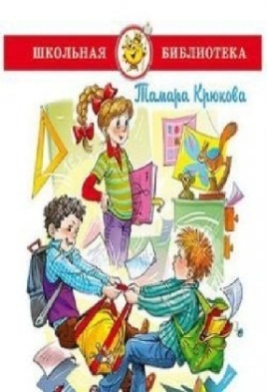
Если бы Женьку Москвичева и Леху Потапова сложить, а потом разделить пополам… Но так как наука еще не научилась делить мальчишек, Женька и Леха были неразделимы, но представляли собой полную противоположность друг другу.

Метерлинк, М. Синяя птица [Текст]: сказка / М. Метерлинк; худож. А. Мамонтов. – М.: Эксмо, 2006. -104с.: ил.
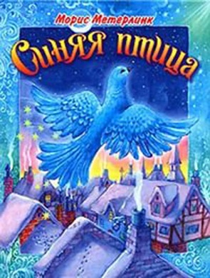
Эта пьеса известного бельгийского писателя Мориса Метерлинка была написана в 1905 г. Забавный и грустный, лиричный и умный рассказ о приключениях двух детей, разыскивающих Синюю Птицу - символ счастья, проникнут верой в доброту и силу человека, в его победу над еще непознанными, но познаваемыми силами и законами природы, над страданиями человеческими.

